Actividad Escuela/Director
Descripción de la Actividad | Estimado Director Escolar, en el siguiente apartado conocerá las actividades que realiza la Promotora de Educación para la Salud en las Escuelas de Educación Preescolar, en el marco del día Nacional de Protección Civil y como parte integral del área <Prevención de accidentes y primeros auxilios> con la intensión que los alumnos conozcan la importancia de fomentar las medidas de auto-protección y auto-cuidado, que ayuden a minimizar los riesgos provenientes de desastres y de contar con un botiquín de primeros auxilios en el preescolar, que conozcan su contenido, su importancia y su correcto uso.  Resulta significativo que ellos conozcan que elementos que conforman el botiquín y que puedan manipularlos y explorarlos para fortalecer su conocimiento ante el cuidado de su salud.
Nombre de la Actividad | “Hagamos un botiquín”
Material | Alarma  Cartón  Pinturas y/o colores  Formato impreso de Botiquín  Materiales de botiquín  Pegamento
Desarrollo de la Actividad | El personal de promotoría de Educación para la Salud juega un papel importante en el desarrollo integral de los niños fomentando el autocuidado de su salud y la prevención de accidentes, por lo que se implementan diferentes actividades en esta área como:  - La elaboración de situaciones didácticas sobre Prevención de Accidentes, Simulacro y la integración y uso de un “Botiquín”  - Los alumnos reconocen los símbolos de las áreas seguras y las identifican dentro de su escuela.  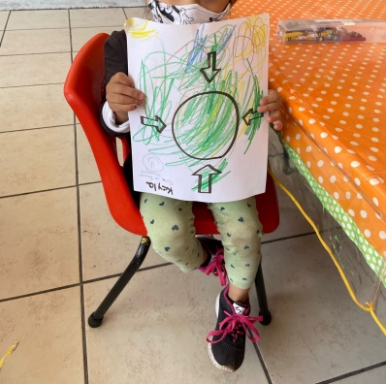  - Se realiza la reubicación de grupos en sus zonas de seguridad.  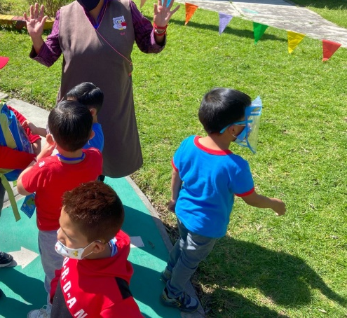  - Se realizan simulacros de evacuación y repliegue fortaleciendo el triángulo de vida.  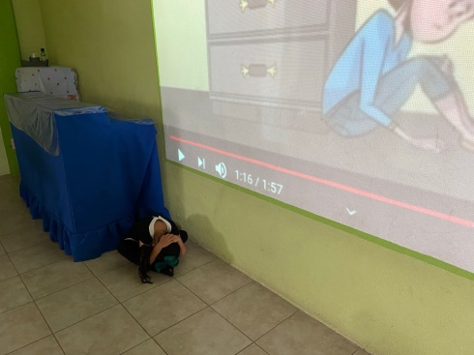  - Se hace la integración y revisión mensual de los botiquines escolares.  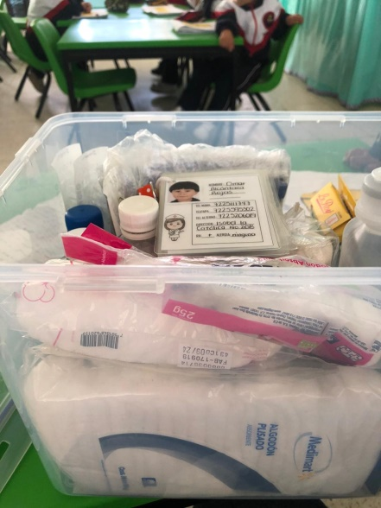  - Se fomenta el conocimiento de los elementos del botiquín de la escuela y su correcto uso, y se promueve con los padres de familia la integración de uno real en casa.  